


UNIDAD PROFESIONAL INTERDISCIPLINARIA EN INGENIERÍA Y TECNOLOGÍAS AVANZADAS

“Práctica 2: Plan de ejecución y mejora de consultas”

Peralta Ordoñez Jesús
Valencia Cedeño Marcos Gael
Vargas Clemente Leonel Zajid

Asignatura: Bases de Datos Distribuidas

Profesor: De la Cruz Sosa Carlos

Grupo: 3TM2

INSTITUTO POLITÉCTICO NACIONAL
CONSULTA 1

SELECT p.Name AS Producto, sod.OrderQty, soh.OrderDate, c.Name AS Cliente
FROM Production.Product p
JOIN Sales.SalesOrderDetail sod ON p.ProductID = sod.ProductID
JOIN Sales.SalesOrderHeader soh ON sod.SalesOrderID = soh.SalesOrderID
JOIN Sales.Customer c ON soh.CustomerID = c.CustomerID
WHERE YEAR(soh.OrderDate) = 2014 AND p.ListPrice > 1000;

La consulta numero 1 selección el nombre de producto, cantidad de producto, fecha de orden y el nombre del cliente que compro el producto, esto para aquellos productos vendidos en en el año 2014 y cuyo valor sea mayor a 1000.
La primera consulta presenta problemas en la condición de reunión del where, ya que para esto hace un escaneo de tabla completo para encontrar que producto cumple esas características, junto a esto el orden en que se van filtrando los datos puede ser mejor optimizado solo cambiando el orden de los joins

Consulta Mejorada
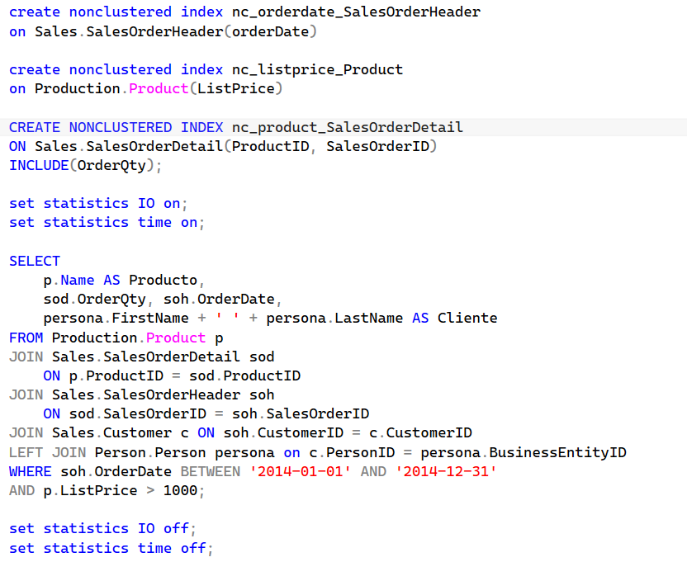
Para optimizar esta consulta usamos índices no agrupados, con los cuales evitamos el uso de funciones de agregación sobre columnas indexadas

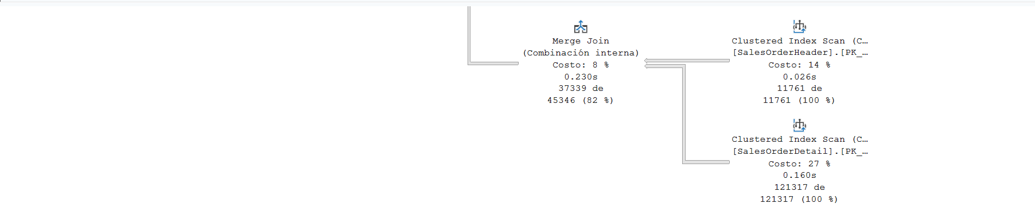
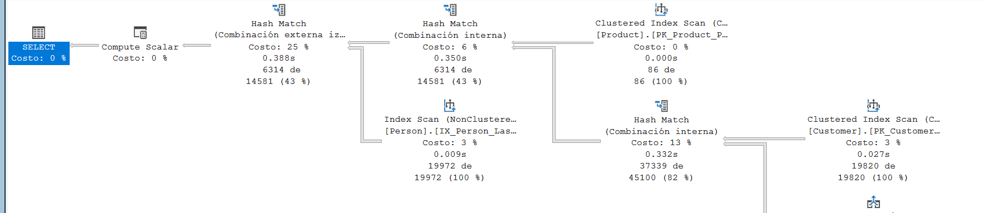

Consulta ID | Fecha | Duración | CPU | Lectura Lógicas | Plan | Issues identificados | Recomendación
1 | 2026-03-30 | 477ms | 156ms | 1238 | 27% | Índices no adecuados  Condición de reunión | Creación de índices no agrupados  Establecer rango de tiempo en la condición de reunión

CONSULTA 2

SELECT e.NationalIDNumber, p.FirstName, p.LastName, edh.DepartmentID,
(SELECT AVG(rh.Rate) FROM HumanResources.EmployeePayHistory rh
WHERE rh.BusinessEntityID = e.BusinessEntityID) as PromedioSalario
FROM HumanResources.Employee e
JOIN Person.Person p ON e.BusinessEntityID = p.BusinessEntityID
JOIN HumanResources.EmployeeDepartmentHistory edh ON e.BusinessEntityID = edh.BusinessEntityID
WHERE edh.EndDate IS NULL;

Para esta consulta recuperamos a los empleados junto con su departamento actual y su salario promedio.
Para lograr esto se utiliza una subconsulta select la cual es la encargada de obtener el salario del empleado, junto a varios joins encargados de encontrar a los empleados y su departamento actual.
El uso de la subconsulta provoca un escaneo completo de tabla, ya que se calcule por cada empleado que cumpla las condiciones de reunión de los join. A parte de esto el volumen de datos es alto, por lo que se presentan problemas de optimización.

Consulta Optimizada
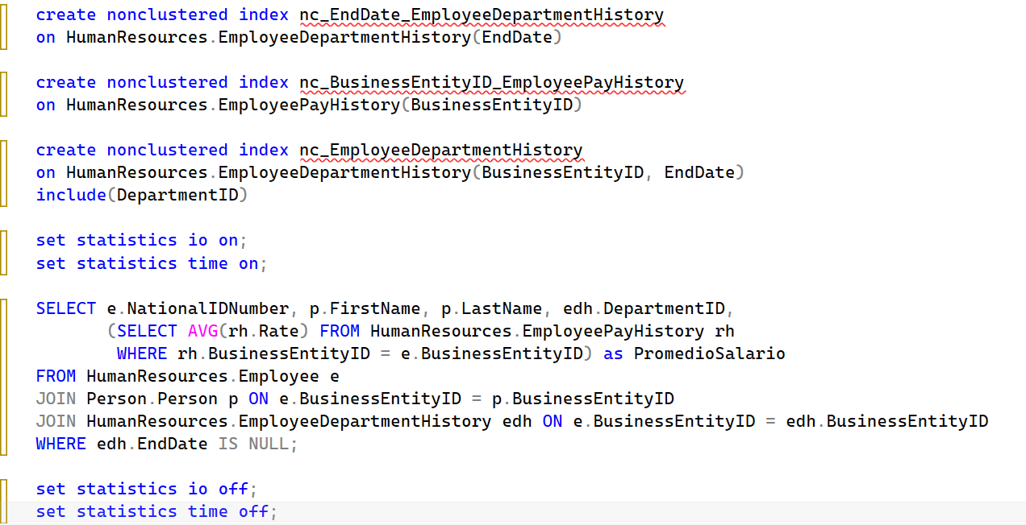
La propuesta de optimización fue la creación de índices no agrupados, con los cuales aceleramos las búsquedas en los join y en el where

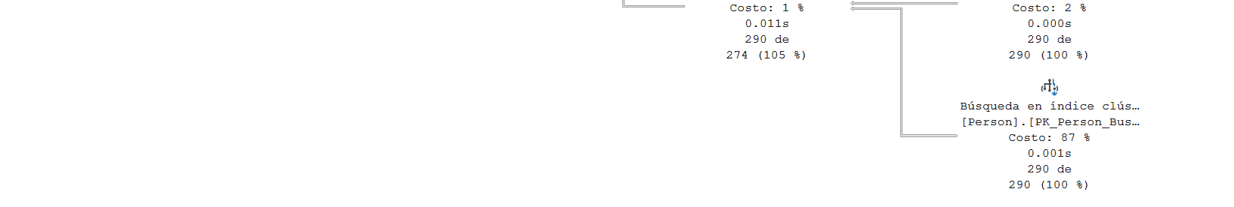
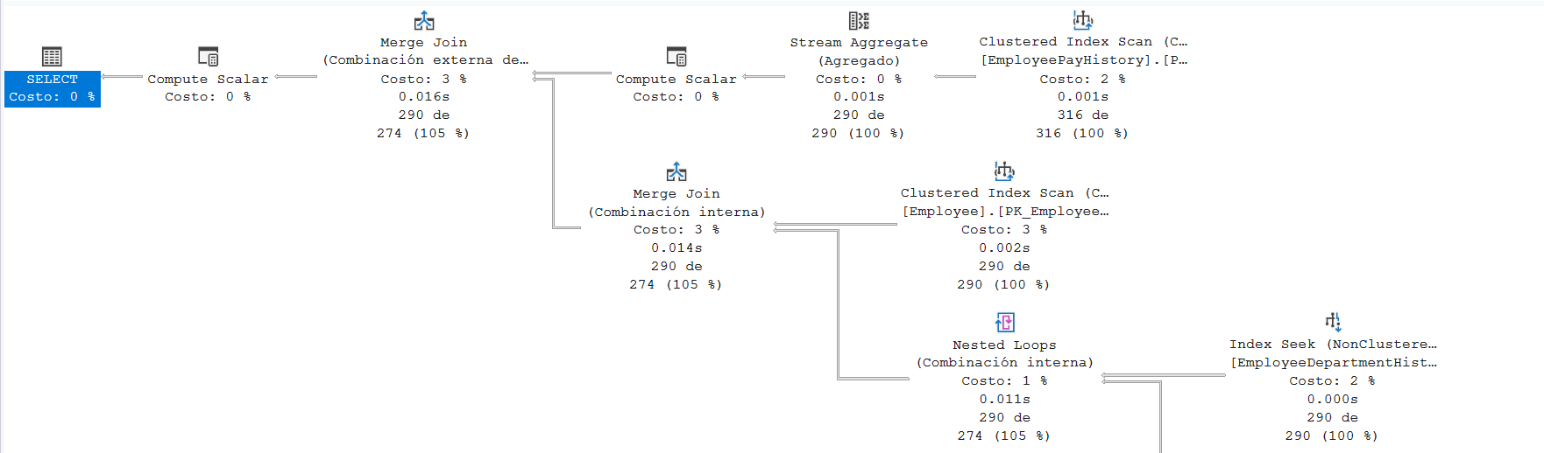

Consulta ID | Fecha | Duración | CPU | Lectura Lógicas | Plan | Issues identificados | Recomendación
2 | 2026-03-30 | 39ms | 16ms | 1354 | 87% | Índices no adecuados  Condición de reunión | Creación de índices no agrupados y un índice compuesto  Establecer rango de tiempo en la condición de reunión

CONSULTA 3
SELECT sod.SalesOrderID, p.ProductID, p.Name
FROM Sales.SalesOrderDetail sod
JOIN Production.Product p ON sod.ProductID = p.ProductID
WHERE p.CategoryID = 1 OR p.CategoryID = 2 OR p.CategoryID = 3 OR p.ListPrice > 500;
Esta consulta selecciona productos que cumplan algún de las 4 características de ;a condición de reunión

Consulta Mejorada
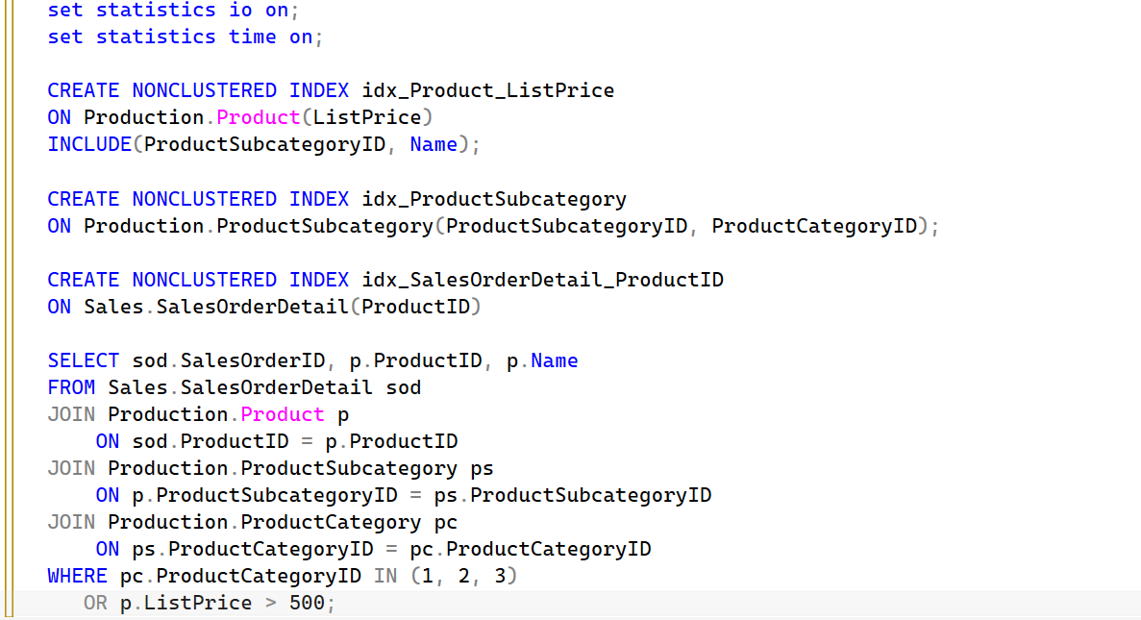
Para esta consulta se crearon 2 índices no agrupados para 2 joins y uno compuesto para el tercer join, junto con la agregación de joins para poder encontrar la categoría del producto, ya que esta no se encuentra directamente en producto

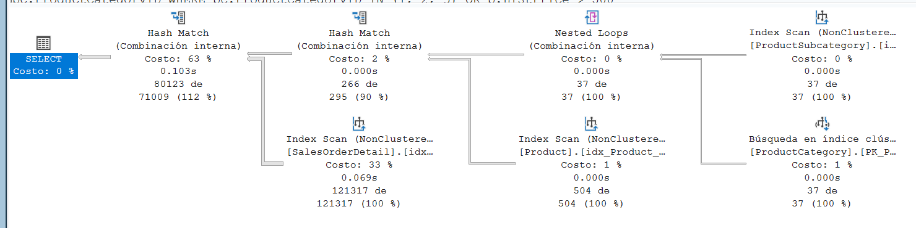

Consulta ID | Fecha | Duración | CPU | Lectura Lógicas | Plan | Issues identificados | Recomendación
3 | 2026-03-30 | 618ms | 110ms | 273 | 63% | Índices no adecuados  Uso de or en la condición de reunión | Creación de dos índices no agrupados y de un índice compuesto  Uso de in o considerar separar la lógica

CONSULTA 4
Antes
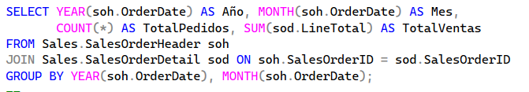
Análisis;
Los operadores como Hash Match (Aggregate) y Scan hacen el problema ya que sus funciones sobre columna son No SARGable, esto genera un impacto alto en el costo en CPU y memoria
Despues
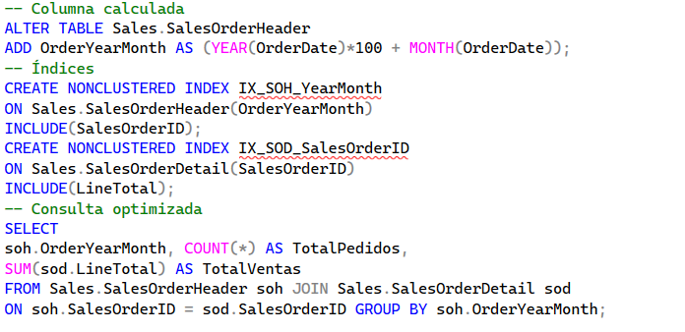
Se creo un columna calculada la cual evita cálculo en tiempo de ejecución y simplifica la agrupación mimo se crea un índice el cual permite agrupación rápida y reduce lecturas, como mejora en el JOIN el cual evita accesos extra
Consulta ID |  | Fecha | Duración (ms) | CPU (ms) | Lecturas Lógicas | Plan Costo (%) | Issues Identificados | Recomendaciones
4 |  | 2026-03-25 | 198 | 125 | 1153 | 38 | Non-SARGable + agregación costosa | Columna calculada + índice + optimización

-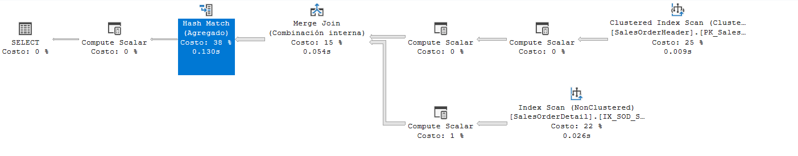

CONSULTA 6
ANTES (Consulta original)
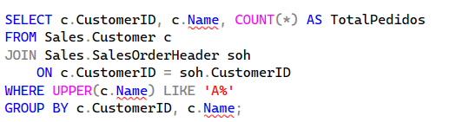
Análisis;
Los operadores, Index Scan / Table Scan y Hash Match (Aggregate) generaban el problema Función UPPER() → No SARGable lo cual el Impacto es el alto número de lecturas y mayor uso de CPU
La consulta presenta un error en la columna Name, ya que en la base de datos Sales.Customer no contiene dicha columna.
Sin embargo, el objetivo del ejercicio es analizar el problema de rendimiento relacionado con el uso de funciones sobre columnas indexadas.
Independientemente de la estructura real de la tabla, el uso de UPPER() provoca que la consulta sea no SARGable, impidiendo el uso de índices y generando un Scan en lugar de un Seek.
La optimización consiste en eliminar la función para permitir el uso eficiente de índices.
Correccion
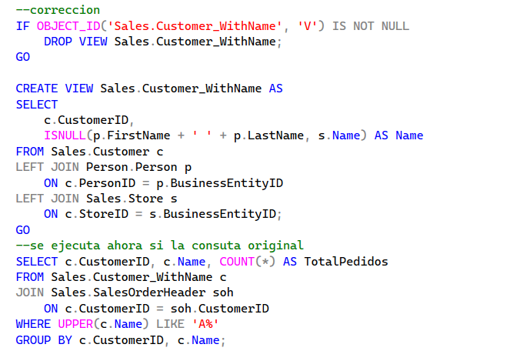
Optimizacion
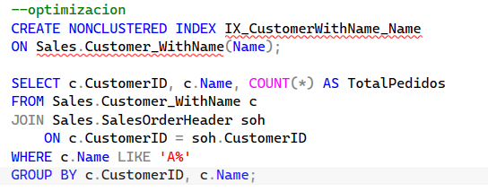

Consulta ID | Fecha | Duración (ms) | CPU (ms) | Lecturas Lógicas | Plan Costo (%) | Issues Identificados | Recomendaciones
6 | 30/03/26 | 144 | 47 | 103 | 18 | Non-SARGable (UPPER) | Eliminar función + índice en Name
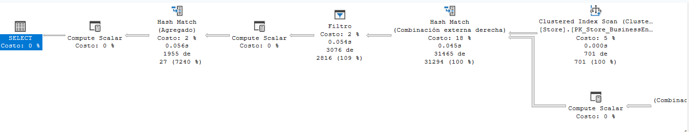
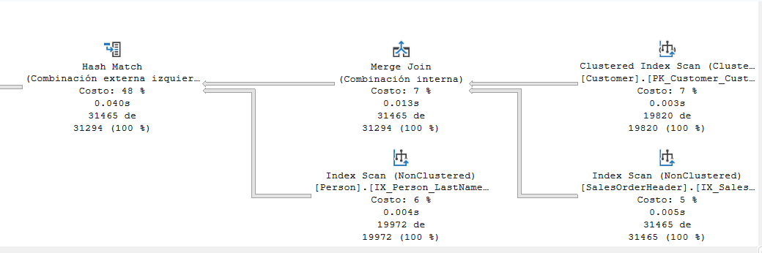

CONSULTA 7
ANTES
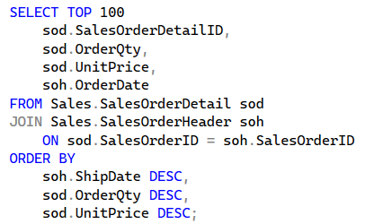
Análisis
Los operadores como Sort (muy costoso) y el Hash Join generan problema ya que no hay un índice que soporte el ORDER BY lo cual hace un impacto en el uso de memoria (tempdb) y tiene alto costo de CPU
DESPUÉS
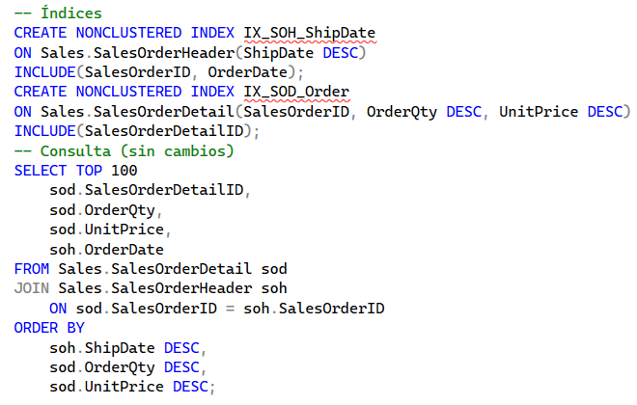
Se creo el índice en SalesOrderHeader por qué este ya entrega datos ordenados por ShipDate y sobre todo reduce necesidad de ordenar, como también se creo un índice en SalesOrderDetail el cual soporta el ORDER BY completo y evita operaciones adicionales

Consulta ID | Fecha | Duración (ms) | CPU (ms) | Lecturas Lógicas | Plan Costo (%) | Issues Identificados | Recomendaciones
7 | 30/03/26 | 349 | 219 | 1050 | 88 | Sort costoso + falta de índice | Índice compuesto para ORDER BY

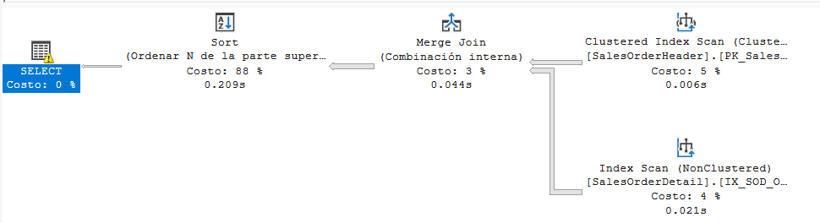

CONSULTA 8
SELECT p.ProductID, p.Name, SUM(sod.OrderQty) AS TotalVendido
FROM Production.Product p
WHERE p.ProductID IN (
SELECT sod.ProductID
FROM Sales.SalesOrderDetail sod
JOIN Sales.SalesOrderHeader soh ON sod.SalesOrderID = soh.SalesOrderID
WHERE soh.OrderDate >= '2014-01-01'
GROUP BY sod.ProductID
HAVING SUM(sod.OrderQty) > 100
)
GROUP BY p.ProductID, p.Name;

La consulta original fue reescrita debido a que utilizaba una subconsulta con IN, lo cual genera un procesamiento menos eficiente al separar la lógica en dos partes independientes. Esto provoca que SQL Server tenga que evaluar primero la subconsulta completa y posteriormente comparar cada registro de la tabla Product, lo que incrementa el costo del plan de ejecución.
CONSULTA MEJORADA
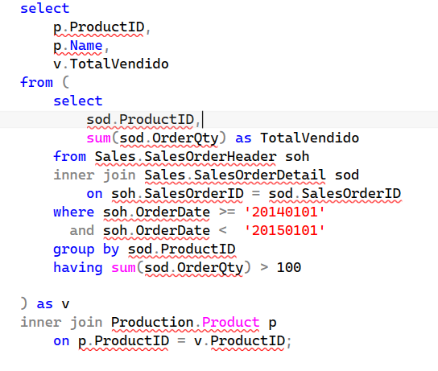
La consulta fue mejorada reescribiendo la lógica original para evitar el uso de la subconsulta con IN, ya que este enfoque puede hacer más costoso el procesamiento al separar la búsqueda de productos y la obtención de sus ventas.
PLAN DE EJECUCION
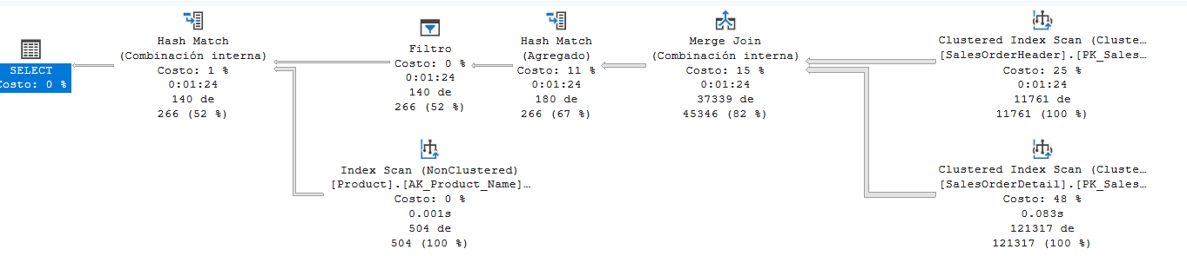
TABLA DE ANALISIS
Consulta ID | Fecha | duracion | CPU | LECTURAS LOGICAS | PLAN COSTO | ISSUES IDENTIFICADOS | RECOMENDACION
8 | 30-03-2026 | 256ms | 47ms | 1924 | 52% | Uso de subconsulta con IN esto por que posiblemente hay una mala explotación de índices | Reescribir con JOIN y agregación previa, usar filtro sargable por fechas y crear índices no agrupados

CONSULTA 9
SELECT p.ProductID, p.Name,
(SELECT COUNT(*) FROM Sales.SalesOrderDetail sod WHERE sod.ProductID = p.ProductID) AS VecesVendido,
(SELECT SUM(sod.OrderQty * sod.UnitPrice) FROM Sales.SalesOrderDetail sod WHERE sod.ProductID = p.ProductID) AS Ingresos
FROM Production.Product p
JOIN Production.ProductSubcategory psc ON p.ProductSubcategoryID = psc.ProductSubcategoryID
WHERE psc.ProductCategoryID = 3;

La consulta fue reescrita debido a que la versión original utilizaba subconsultas correlacionadas para calcular el número de veces vendido y los ingresos por producto. Este enfoque provoca que la tabla Sales.SalesOrderDetail sea consultada múltiples veces, una por cada producto, lo que incrementa considerablemente el costo de ejecución, el uso de CPU y las lecturas lógicas.
CONSULTA MEJORADA
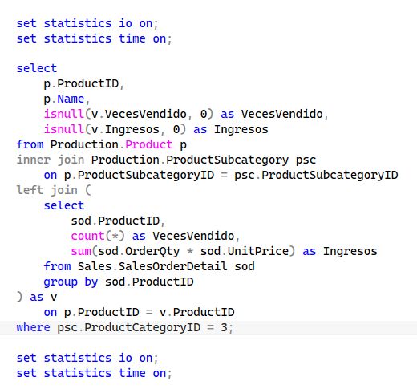
Esta consulta evita el uso de subconsultas correlacionadas las cuales provocaban múltiples accesos t la tabla Sales.SalesOrderDetail para cada producto. En esta nueva versión los cálculos de cuantas veces vendio un producto y los ingresos generados se realizan en una sola agrupación mediante Group by reduciendo el trabajo repetido
PLAN DE EJECUCION
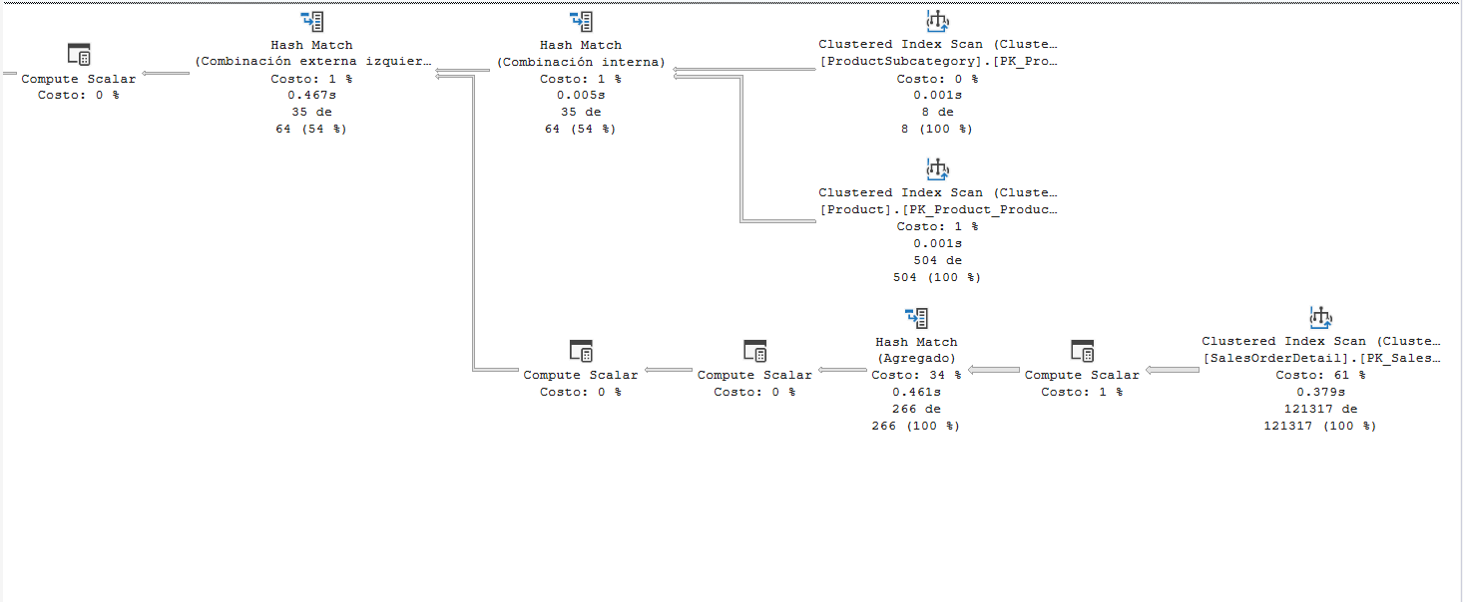
TABLA DE ANALISIS
Consulta ID | Fecha | duracion | CPU | LECTURAS LOGICAS | PLAN COSTO | ISSUES IDENTIFICADOS | RECOMENDACION
9 | 30-03-2026 | 657ms | 78ms | 1238 | 55% | La operación de agrupación sobre SalesOrderDetail concentra la mayor parte del trabajo. Puede existir Hash Match o Index Scan si no hay índices adecuados. | Usar la consulta reescrita con agregación previa y agregar índice sobre ProductID con columnas incluidas OrderQty y UnitPrice.

CONSULTA 10
SELECT c.Name AS Cliente, p.Name AS Producto,
SUM(sod.OrderQty) AS Cantidad, SUM(sod.LineTotal) AS Total,
DATEDIFF(day, soh.OrderDate, soh.ShipDate) AS DiasEnvio
FROM Sales.SalesOrderHeader soh
JOIN Sales.Customer c ON soh.CustomerID = c.CustomerID
JOIN Sales.SalesOrderDetail sod ON soh.SalesOrderID = sod.SalesOrderID
JOIN Production.Product p ON sod.ProductID = p.ProductID
WHERE DATEDIFF(day, soh.OrderDate, soh.ShipDate) > 5
AND DATEPART(quarter, soh.OrderDate) = 2
AND sod.LineTotal > 1000
GROUP BY c.Name, p.Name, soh.OrderDate, soh.ShipDate
ORDER BY Total DESC;
La consulta necesita reescribirse debido a que contiene funciones como DATEDIFF y DATEPART dentro del filtro WHERE, lo cual obliga a SQL Server a evaluar esas expresiones para cada registro, reduciendo la posibilidad de aprovechar índices y aumentando el costo del plan de ejecución.
CONSULTA MEJORADA
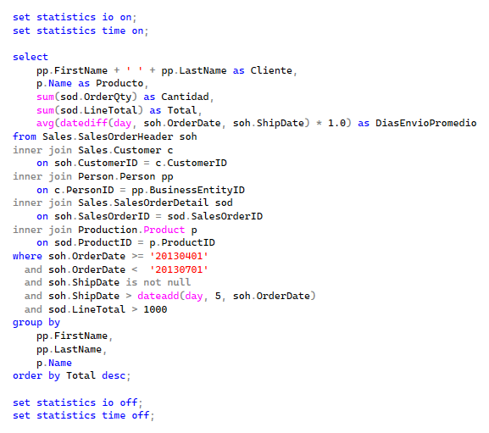
La consulta fue mejorada reemplazando funciones costosas en el WHERE, como DATEPART y DATEDIFF, por condiciones más eficientes basadas en rangos de fecha y comparaciones directas. Esto permite a SQL Server aprovechar mejor los índices y reducir el costo del plan de ejecución.
PLAN DE EJECUCION
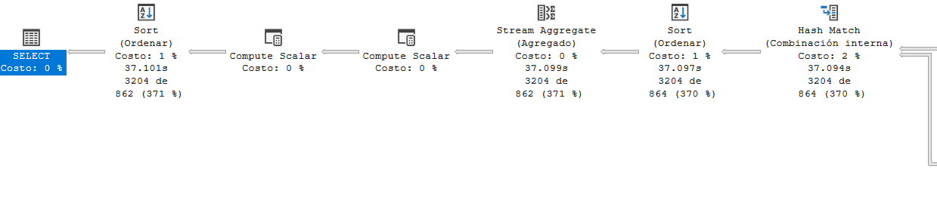
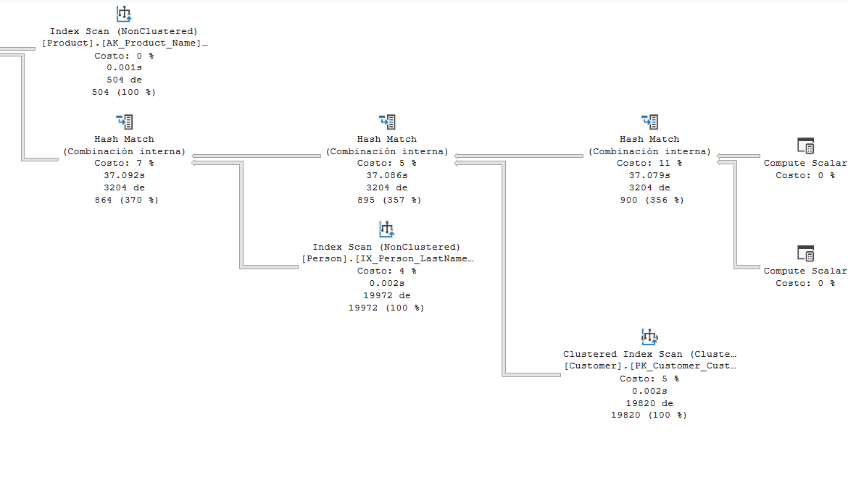
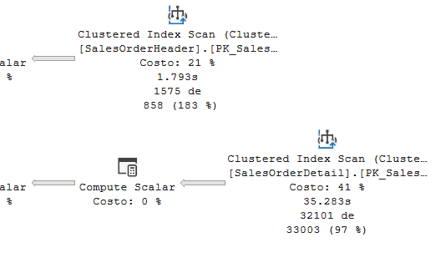
TABLA DE ANALISIS
Consulta ID | Fecha | duracion | CPU | LECTURAS LOGICAS | PLAN COSTO | ISSUES IDENTIFICADOS | RECOMENDACION
10 | 30-03-2026 | 4546ms | 37278 ms | 1238 | 45% | Uso de funciones en filtros, agrupación no óptima y posible menor aprovechamiento de índices | Usar rango de fechas, comparación directa para envío, agrupación correcta e índices sobre columnas de filtro y join

